***الوضعية الإنطلاقية للمقطع 03: التكاثر وإعمار الأوساط***

قرأت مقالا في مجلة علمية تتابعها على موقع فيسبوك يتحدث عن موضوع التكاثر عند مختلف الكائنات الحية، بحيث تضمن الفكرة التالية: '' يعتبر التكاثر وظيفة حيوية تضمن انتقال الحياة وتجدد الأفراد واستمرارية الأجيال. وهذا ما يمكن الكائنات الحية من غزو مختلف الأوساط وإعمارها. إلا أن بعض الحيوانات تتعرض باستمرار لنهب كبير لصغارها ومنتوجات مناسلها.''

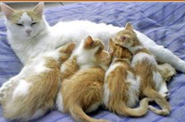**السندات:**

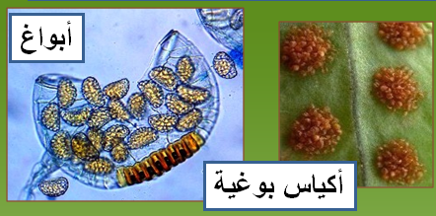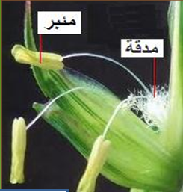 **الوثيقة01: وضع أسماك في سد الوثيقة02: أنثى الضفدع تضع عددا كبيرا من البيوض الوثيقة03: أنثى القط مع صغارها**

**الوثيقة04: زهرة نبات القمح الوثيقة05: الأبواغ عند السراخس**

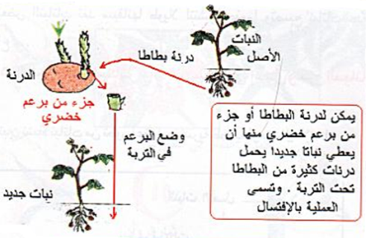

**الوثيقة06: أبصال نبات السوسن الوثيقة07: دورة حياة سرخس الوثيقة08: تكاثر نبات البطاطا**

**التعليمات:**

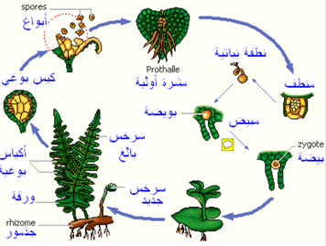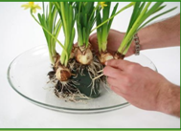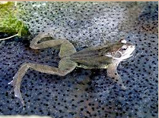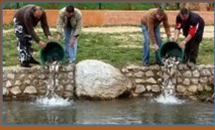بالاعتمادعلى السياق والسندات ومكتسباتك

1ــ وضح الاستراتيجيات التكاثرية التي تلجأ إليها الحيوانات والنباتات لغزو الأوساط وإعمارها.

2ــ اشرح تأثير الإنسان على هذه الاستراتيجيات وعواقبه على التنوع البيولوجي.